Gerador de Applications CAWA — ELECTAG CQ/PML (versão web)

Objetivo: Criar e atualizar os applications do CA Workload (fluxo ELECTAG CQ/PML) a partir do Excel das lojas, diretamente no browser — sem instalar nada.
Acesso: https://sag72.github.io/CaWa_Electag_CQ_PML/
A 1ª abertura demora ~30 s (prepara o Python no browser). Os ficheiros são processados no teu PC e nunca são enviados para servidores.
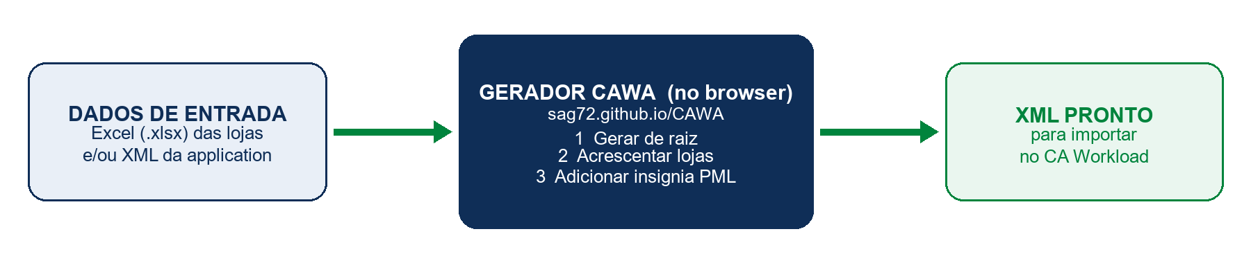
🆕 1 Gerar application de raiz — criar uma application nova de uma insígnia
1 Modo “Gerar application de raiz”. Carrega o Excel das lojas.
2 Escolhe a folha (CNT, ZU, CBD, …) e confirma as colunas LOJA / GET / CQ / PML.
3 Em Configuração preenche o agente, recurso, caminho do comando e a Insígnia (ex.: ZU).
4 Clica “Gerar application” e depois “Descarregar XML”. Dica: “Gerar todas as folhas → ZIP” faz todas de uma vez.
➕ 2 Acrescentar lojas a uma application existente — juntar lojas ou um job em falta
1 Modo “Acrescentar lojas…”. Carrega o XML da application atual.
2 Carrega o Excel e confirma a folha / colunas.
3 Clica “Calcular o que vai ser acrescentado” para pré-visualizar as alterações.
4 Confere a tabela e clica “Descarregar XML atualizado”. Só adiciona o que falta; o resto fica intacto. A insígnia dos PML novos é herdada do XML.
🏷️ 3 Adicionar insígnia aos jobs PML — direcionar os ficheiros por insígnia
1 Modo “Adicionar insígnia aos jobs PML”. Carrega um ou mais XML.
2 (Opcional) força a insígnia; por defeito é deduzida do nome da application.
3 Clica “Adicionar insígnia” e descarrega (1 ficheiro ou ZIP).
Efeito: store:1124 → store:1124;insignia:ZU (só PML; GET e CQ ficam iguais)
⚠ Pontos-chave
- A insígnia só entra nos jobs PML; os jobs GET e CQ nunca mudam.
- Sem insígnia preenchida → mantém-se o formato antigo (store:N), totalmente compatível.
- Uma loja pode ter PML, CQ, ou apenas um deles — conforme o Excel.
- Seguro: há sempre pré-visualização antes de descarregar, e nada sai do teu browser.

Jul, 2026 · @SERGIO ANDRE BESSA MOURA COUTINHO GONCALVES

